深圳市汇海科技开发有限公司杭州分公司
专场宣讲面试地址：
专场宣讲面试时间：

汇海科技是一家充满激情活力与创新精神的中型企业，是一家专业从事3G领域、为企业提供企业移动商务解决方案的高新技术企业（08年获得深圳市政府赠予300万元高新技术产业扶持资金）。公司自2003年4月8日成立以来，已经在深圳（2家）、广州（2家）、中山、东莞、佛山、顺德、樟木头；厦门、泉州、福州；上海、杭州、南京、宁波、义乌、嘉兴、常州、无锡、苏州、绍兴；北京（2家）、潍坊、烟台、青岛、济南、大连、长沙、武汉、东营等地开设30家分公司。分布在华南、华东、华北、华中、福建等大中城市。拥有员工1500多名，员工平均年龄在24.5岁，其中大学毕业生占92%以上。2007年全国销售额突破一亿元。汇海科技总部设在深圳市福田区新华保险大厦26-27-28共3层楼。汇海科技拥有自己的专业研发公司，拥有自主知识产权的核心竞争力产品，并在第十届（中国）国际高新技术成果交易会----（高交会）上获得十大奖项中的三个大奖。

汇海科技特点：
1、公司03年成立，致力于移动互联网的基础服务和企业的行业营销解决方案，3 G产业预上市企业
2、销售人员人均工资3000元/月
3、占有全国同行业60%以上市场份额，蝉联全国市场份额4连冠
4、“中国移动”签约的战略合作伙伴，在青岛，上海设立12580事业部
5、全国拥有32家分公司，5家子公司，员工1600人，09年升级为集团企业
6、拥有自己的企业大学――汇海商学院，专门培养高素质职业经理人
7、现有95％的中、高层管理人员是由基层员工培养和提拔起来的

汇海科技
诚聘英才
8、全面推行职位任职资格认证，员工职业发展不靠关系，只凭能力
9、年轻人白手起家的发展/创业平台！

招聘岗位：
一、商务代表-----实习生（10名）
1、电子商务、市场营销、计算机等相关专业；
2、语言表达能力强，具有很好的沟通协调能力；
3、耐心、细致、学习能力强，有创新能力；
4、有展会或活动组织工作经验优先。
职业发展通道：
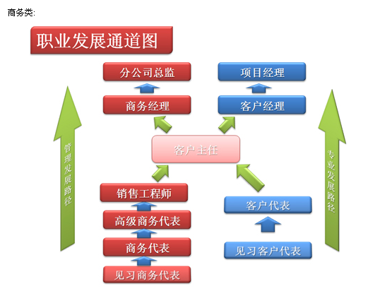
薪资待遇：
初级商务代表：1000元/月 +提成(8%－13%) 条件:无
高级商务代表：1700元/月 +提成(8%－13%) 条件: 单月各到24000
销售工程师： 2000元/月 +提成(16%－26%) 条件: 单月签单50000
二、会议营销讲师 1名
1、男性，身高168CM以上，形像佳
2、声音雄厚，富有激情，在校有主持或播音经验
3、播音与主持专业优先
4、有志于在讲师领域长期发展
储备：2200/月
初级——高级 2500-6000/月不等
工作时间：
周一至周五 AM8：30-12：00 PM 13：30-18：00
周六 AM：09：00-12：00

企业活动：
公司定期为举办各型精神娱乐文化活动，如运动会、读书月、大型培训、拓展训练、团队旅游、职业经理人竞选、民主生活会、公司年会、歌唱比赛、优秀员工西安、黄山游等
工作地点：杭州
简历发送至：hz-school@winhi.net 联系电话：0571-28130197
公司网址：www.winhi.net 联系手机号：15905814065

深圳市汇海科技开发有限公司

